**NRFUTIL-CUS 매뉴얼**

## 설치 법

1. Nrfutil-cus.exe 파일을 내 PC 폴더로 복사한다.
2. 해당 폴더 directory 를 복사한다.



1. cmd 창을 연다. (command prompt, etc ..)
2. 해당 폴더 directory 로 이동한다.

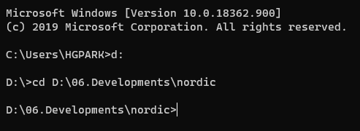

(nrfutil-cus.exe 파일을 D drive 에 저장했다면 d: 로 이동해줘야 함)

1. Cmd 창에 nrfutil-cus version 을 치면 실행이 되야 한다.



1. 해당 directory 를 환경 변수에 추가해 주면 directory 이동 없이 사용 가능하다.

## DFU 다운로드

1. USB 다운로드
2. Usb 연결
3. 장치관리자 열기

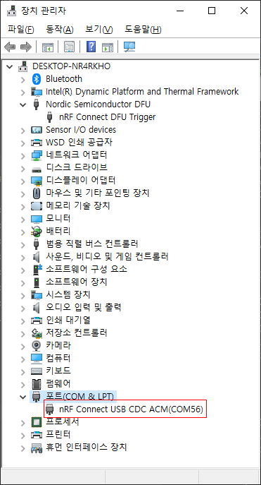

1. nRF Connect USB CDC ACM – 포트 확인
2. nrfutil-cus dfu serial -pkg __내zip파일경로__ -p COM56



(Cmd line 에 파일을 drag 하면 경로 나옴)

1. TCP/IP 다운로드
2. TCP/IP NETWORK 세팅
3. nrfutil-cus dfu tcp -ip __AP_IP__ -p __AP_SERVER_PORT__ -pkg __내zip파일경로__

-p 는 default 로 5000 으로 되어있음

